Конспект занятия во второй младшей группе по рисованию
на тему «Трава для зайчат».

Программное содержание.
Воспитывать у детей умение рисовать траву способом ритмичного расположения штрихов на поверхности листа бумаги. Правильно держать в руке карандаш. Воспитывать сочувствие к игровым персонажам и вызвать желание помогать им.
Методические приемы.
Первая часть занятия.
- Заинтересовывающий прием.
Воспитатель держит в руках несколько зайчат (резиновые игрушки) и рассказывает детям: «Иду я сегодня в детский сад, а навстречу мне ребята. Веселые, радостные, а в руках у них маленькие зайчата».
- Где вы, - спрашиваю, - зайчат взяли?
- Мама зайчат ушла на работу, а они из дома убежали. Мы их подобрали и несем поиграть. Поиграем и обратно отнесем. Так интересно!
- А чем вы их кормить будете?
- Накормим! – смеются. – У нас и суп есть, и мясо с макаронами, и кисель – все им отдадим, пусть едят.
- Скажите, ребята, едят зайчата суп, мясо с макаронами, кисель? Правильно, не едят. А что они едят? Верно, морковку и траву. А мальчики, которые забрали зайчат, не знают таких простых вещей!
- А морковка у вас есть? – спрашиваю. – Или трава? Задумались мальчики.
- Морковки у нас нет. А трава… Где бы нам травы взять?
Смотрю, а зайчата уже проголодались. Есть просят. Жалобно так на нас смотрят. Оглянулись мы вокруг – двор заасфальтирован, ни одной травиночки нет.
- Вот что, - говорю. – Вы мне зайчат отдайте, я их в детский сад отнесу, там ребята их накормят. А вы маме-зайчихе позвоните, скажите, что ее детки здесь, в детском саду, пусть она не беспокоится. Зайчат никто не обидит, их покормят, и поиграют с ними.
- Постановка цели.
Воспитатель спрашивает, хотят ли дети помочь зайчатам – приготовить для них травку, нарисовав ее на листе бумаги. Затем выясняет, умеют ли дети хорошо рисовать травку, и предлагает научить их этому.
- Рассматривание наглядного материала.
Воспитатель подводит детей к окну и предлагает посмотреть на весеннюю травку.
- Ребята, посмотрите, какая у нас за окном зеленая, ровная, сочная травка. Но наших зайчат на улицу выпускать одних нельзя, поэтому мы сейчас с вами нарисуем для них травку и покормим их.
- Показ
Затем воспитатель показывает на большом листе белой бумаги и объясняет, как ритмично наносить штрихи по всему листу бумаги, чтобы травки было много для зайчат.
Вторая часть занятия.
Самостоятельная работа детей.
Вовремя работы детей воспитатель говорит, что ровная травка вкуснее, и тем детям, которые еще не овладели способом ритмичного нанесения штрихов, помогает, взяв руку ребенка в свою, рисует вместе с ним несколько травинок. Тем, кто справился с задачей изображения травки, воспитатель предлагает нарисовать домик для зайчиков.
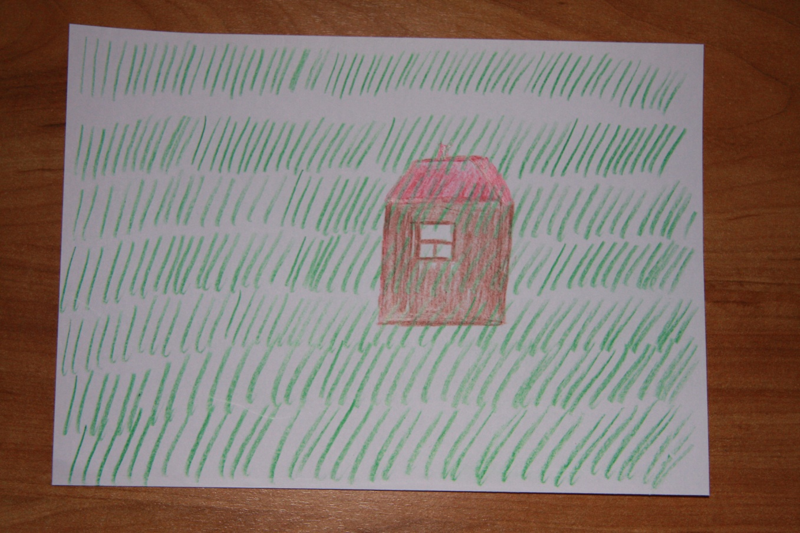
Третья часть занятия.
Анализ детских работ.
К моменту окончания работы большинством детей, раздается стук в дверь группы и входит зайчиха (помощник воспитателя с куклой бибабо). Мама зайчиха здоровается с ребятами и говорит, то пришла за своими малышами. Ребята показывают ей травку, и они все вместе кормят зайчат. Зайчиха благодарит ребят за то, что они накормили зайчат такой вкусной зеленой травкой. Прощается с ребятами и покидает вместе с зайчатами группу.

